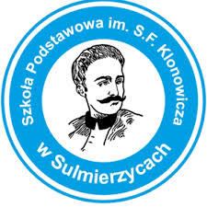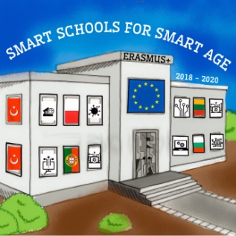
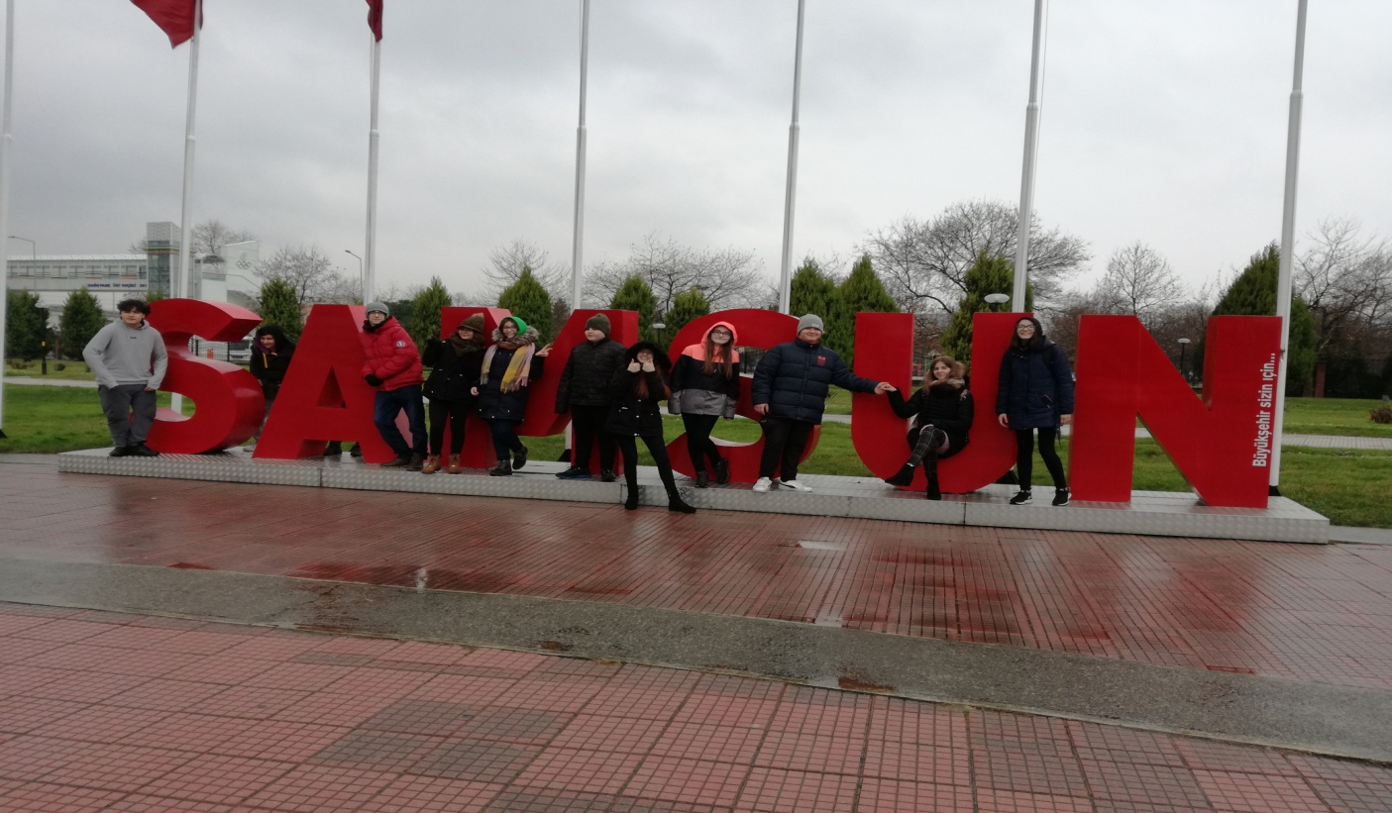

SZKOŁA PODSTAWOWA im.S.F.KLONOWICZA W SULMIERZYCACH- POLAND
The Report from the First Meeting in Turkey
6-11 January, 2019
Erasmus+ Project “Smart Schools for Smart Age”
2018-1-PT01-KA229-047425_1

Between the January 6 – 11, 2019, five students from the 8th grade of The Primary School in Sulmierzyce - Klaudia Grenda, Aleksandra Kurzawa, Zuzanna Zielezińska, Adam Matyba and Franciszek Pora as well as two teacher guardians – Beata Koprowska and Marzanna Stawowy, took part in the first meeting under the partner project Erasmus+, named: „Smart schools for smart age.” The meeting took place in the city of Samsun, in the northern part of Turkey, in the school Ugur Okullari. Together with the representatives from Poland in the implementation of tasks were also taking part the teachers and students from Lithuania, Portugal, Bulgaria and Turkey.
The aim of the project was performance of the implementation of the modular tasks undertaken under the Erasmus Plus program as well as presentation of the earlier prepared materials by all the partner groups from the other countries. The tasks which were undertaken at the beginning of the project were discussed. Next, the main coordinator of the project – Rui Santos, presented and talked over and together with the other representatives of the groups planned the actions for the future meetings which will take place in Bulgaria in May 2019. Jointly the themes of Math lessons were established which are to be prepared and presented by the students during the future meeting in Bulgaria. The themes of the lessons might concern the numbers, geometry, Pythagorean theorem and equations. In choosing those themes of Math lessons the teachers were taking into the account the students needs. These activities are aimed at the better understanding of some parts of the material by the students and getting the better end results in their educational process. Also, the future meetings dates were fixed – in Bulgaria the May 5 – 11, in Lithuania the June 2- 8 and in Poland the September 22 – 28, 2019. The last date for the Portugal meeting will be planned during the stay of the project groups in Poland.
The students from Portugal conducted workshops where they presented the possibilities of employment of computer technology (ICT) on Math and Literature lessons. The teachers took part in workshops conducted by the main coordinator of the project which were aimed at introduction of possibilities of the use of Edmodo tool in the lessons as well as the use of other computer programs, for example (Kooth, Kahoot, GoeGebra, Radial, Zoho e.g.) which are to help teachers in carrying fascinating lessons which facilitate assimilation of new parts of the educational material and its consolidation by the students.
Each group of participants had a possibility to make their own presentations, which contained the most important information concerning their countries, the places they live in, schools as well as the nation’s history, culture and traditions.
Also, the best logo for the project contest took place. The logo made by the Turkish students won. From now on that logo will be present on all the documents concerning this project.
The students had a possibility to participate in school activities conducted by the Turkish teachers. They could get to know the atmosphere of teaching in Turkish school by participating in the lessons of Maths, Chemistry, History or English.
Besides the working meetings, the delegations had also the opportunity to participate in presentations prepared by the students of the host school. The Turkish students presented the history, culture and traditions of their country. They presented their national dances in beautiful, colourful attires. We had a chance to see the Turkish dance “Whirling Dervish” performed by a dancer, which is one of the most characteristic elements of Turkish culture. The characteristic feature of the dance is the meditation in motion as a number of dancing figures, from which the most spectacular is the ability of a fast spin. “Dervish” maintain relationships with God through singing, pray, music and the spinning dance.
The cultural aspect which is covered by the mobility program were the educational trips which aimed at getting acquainted with the main tourist attractions of Samsun. The program of visiting included among others: visiting 1919 Panorama, toys Canik Museum, the Museum of Gazi, the Samsun Port and other historical places of the city.

The Samsun meeting ended with success both for the students and teachers. Very useful exchange of experiences took place in all the aspects. Youngsters got acquainted and made friendships with the students and their families. The students had a chance to experience a new country, its history, culture and traditions. It was a time of meaningful education as well as good fun. The students in natural way could master the English language by participating in wide range of everyday situations, and they could acquire the ability of understanding behavior and life routines of people from other cultures.
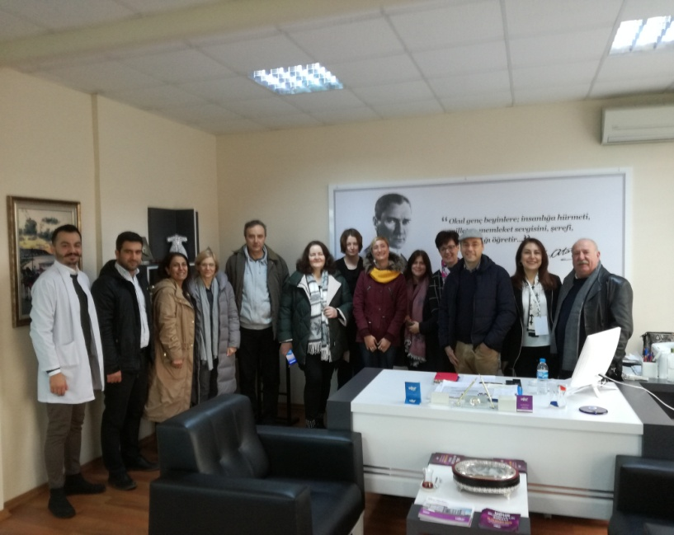

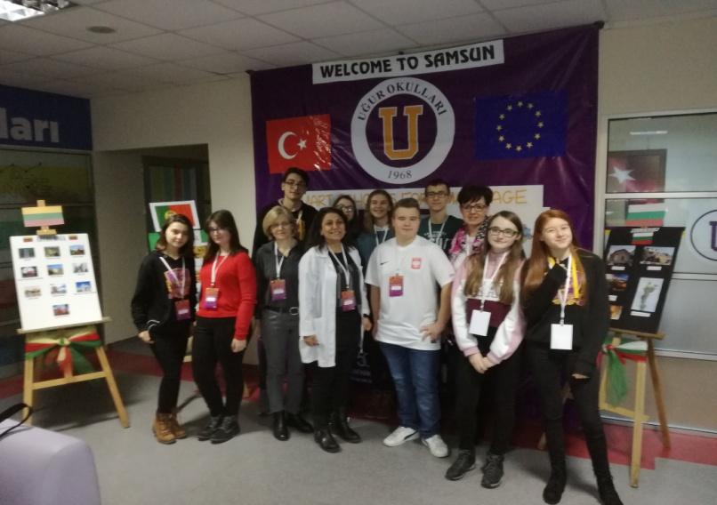
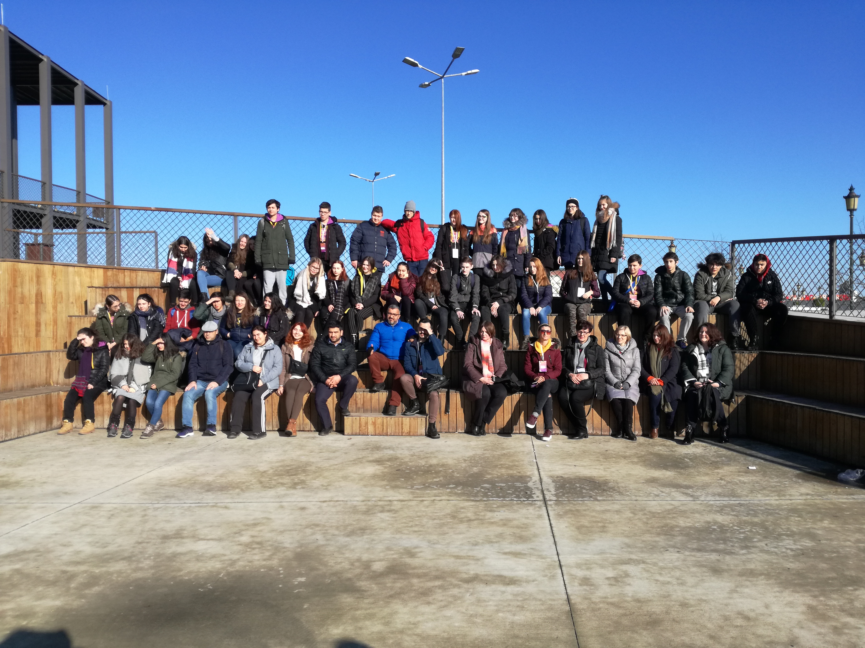

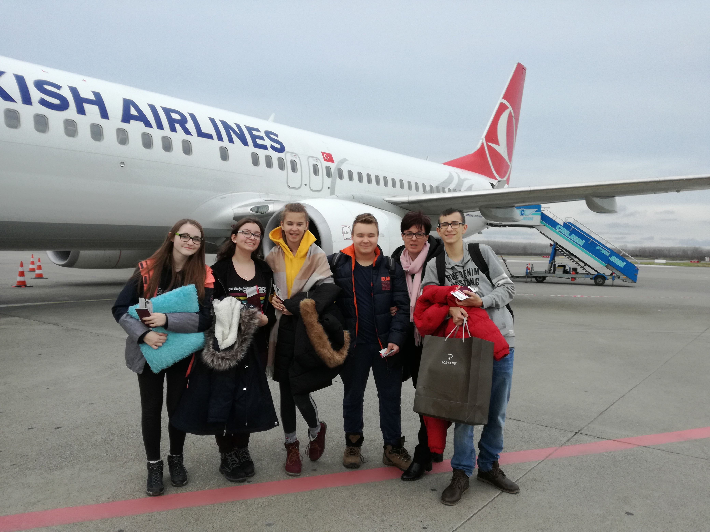

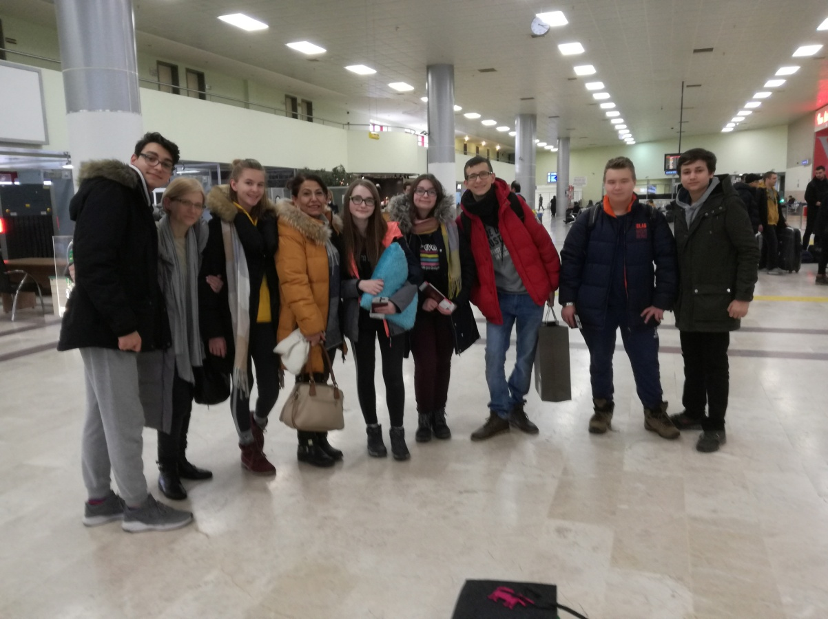

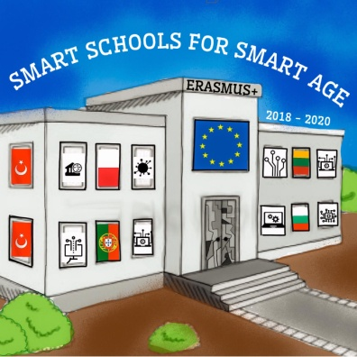
SZKOŁA PODSTAWOWA im.S.F.KLONOWICZA W SULMIERZYCACH- POLAND
Sprawozdanie z Pierwszego Spotkania w Turcji
6-11 styczeń, 2019 r
Erasmus+ Project “Smart Schools for Smart Age”
2018-1-PT01-KA229-047425_1

W dniach 6-11 stycznia 2019 roku pięcioro uczniów klasy ósmej Szkoły Podstawowej w Sulmierzycach - Klaudia Grenda, Aleksandra Kurzawa, Zuzanna Zielezińska, Adam Matyba i Franciszek Pora oraz dwóch opiekunów – Beata Koprowska i Marzanna Stawowy wzięło udział w pierwszym spotkaniu w ramach partnerskiego projektu programu Erasmus+, pod nazwą: „Smart schools for smart age.” Spotkanie to odbyło się w mieście Samsun, w północnej części Turcji, w szkole Ugur Okullari. Wraz z przedstawicielami z Polski w realizacji zadań uczestniczyli również nauczyciele i uczniowie z Litwy, Portugalii, Bułgarii i Turcji.

Celem wizyty było przedstawienie realizacji zadań modułowych podjętych w ramach programu Erasmus Plus oraz zaprezentowanie przygotowanych wcześniej materiałów przez wszystkich uczestników krajów partnerskich. Zostały omówione zadania, które były podjęte na początku projektu. Następnie, przez głównego koordynatora naszego projektu - Rui Santos, zostały przedstawione, omówione i wspólnie z pozostałymi przedstawicielami grup zaplanowane działania na przyszłe spotkanie, które odbędzie się w Bułgarii w maju 2019r. Wspólnie została ustalona tematyka lekcji z matematyki, które mają być przygotowane i zaprezentowane przez uczniów podczas przyszłego spotkania w Bułgarii. Tematy lekcji mogą dotyczyć liczb, geometrii, twierdzenia Pitagorasa i równań. Wybierając taką tematykę lekcji z matematyki nauczyciele brali pod uwagę potrzeby uczniów. Zajęcia te mają przyczynić się do lepszego zrozumienia pewnych partii materiału przez uczniów i uzyskania przez nich lepszych końcowych wyników w nauce. Zostały również ustalone terminy przyszłych spotkań - w Bułgarii odbędzie się 5-11 maja, na Litwie 2-8 czerwca i w Polsce 22-28 września 2019 roku. Ostatni termin spotkania w Portugalii zostanie zaplanowany podczas pobytu grup projektowych w Polsce.
Uczniowie z Portugalii przeprowadzili warsztaty na których zaprezentowali możliwości wykorzystania technologii komputerowej (ICT) na lekcjach matematyki i literatury. Nauczyciele wzięli udział w warsztatach przeprowadzonych przez głównego koordynatora projektu, które miały za zadanie zapoznanie nauczycieli z możliwościami korzystania z Edmodo tool na lekcjach oraz z innch programów komkuterowych np. ( Kooth, Kahoot, GeoGebra, Radial, Zoho, itp), które mają za zadanie pomóc nauczycielom w przeprowadzaniu atrakcyjnych lekcji ułatwiających uczniom przyswajanie nowych partii materiału i ich utrwalanie.
Każda grupa uczestników miała możliwość przedstawienia własnych prezentacji, które zawierały najważniejsze informacje dotyczące ich kraju, miejsca w którym mieszkają, szkoły oraz ich narodowej historii, kultury i tradycji.
Został również przeprowadzony konkurs na logo projektu. Zwyciężyło logo wykonane przez ucznów z Turcji. Od tej pory logo to będzie widniało na wszyskich dokumentach dotyczących tego projektu.
Uczniowie mieli możliwość uczestniczenia w zajęciach lekcyjnych prowadzonych przez tamtejszych nauczycieli. Mieli oni okazję poznać atmosferę nauczania w tureckiej szkole, uczestnicząc w zajęcia z matematyki, chemii, historii czy języka angielskiego.
Oprócz spotkań roboczych delegacje miały również okazję uczestniczenia w prezentacjach przygotowanych przez uczniów szkoły goszczącej. Uczniowie z Turcji zaprezentowali hstorię, kulturę i tradycję swojego kraju. Zatańczyli narodowe tańce w przepięknych, kolorowych strojach. Obejrzeliśmy turecki taniec Whirling Dervish w wykonaniu tancerza, który jest jednym z najbardziej charakterystycznych elementów kultury Turcji. Cechą charakterystyczną tańca jest medytacja w ruchu w postaci szeregu figur tanecznych, z których najbardziej widowiskowa jest umiejętność szybkiego wirowania. Derwisze utrzymują relacje z Bogiem poprzez śpiew, modlitwę, muzykę i wirujący taniec.
Aspektem kulturowym objętym programem mobilności były wyprawy edukacyjne mające na celu zapoznanie się z głównymi atrakcjami turystycznymi w Samsun. Program zwiedzania obejmował: między innymi zwiedzanie Panoramy 1919, Muzeum Canik zabawek, Muzeum Gazi, Port w Samsun i innych historycznych miejsc tego miasta.

Spotkanie w Samsun zakończyło się sukcesem zarówno dla uczniów jak i nauczycieli. Nastąpiła bardzo pożyteczna wymiana doświadczeń na wielu płaszczyznach. Młodzież nawiązała nowe kontakty i przyjaźnie z uczniami i ich rodzinami. Uczniowie mieli okazję poznania nowego kraju jego historii, kultury i tradycji. Był to czas nauki a także dobrej zabawy. Uczniowie w sposób naturalny mogli doskonalic język angielski uczestnicząc w różnych sytuacjach z życia codziennego, nabywać umiejętności rozumienia zachowań i postępowania ludzi innych kultur.

